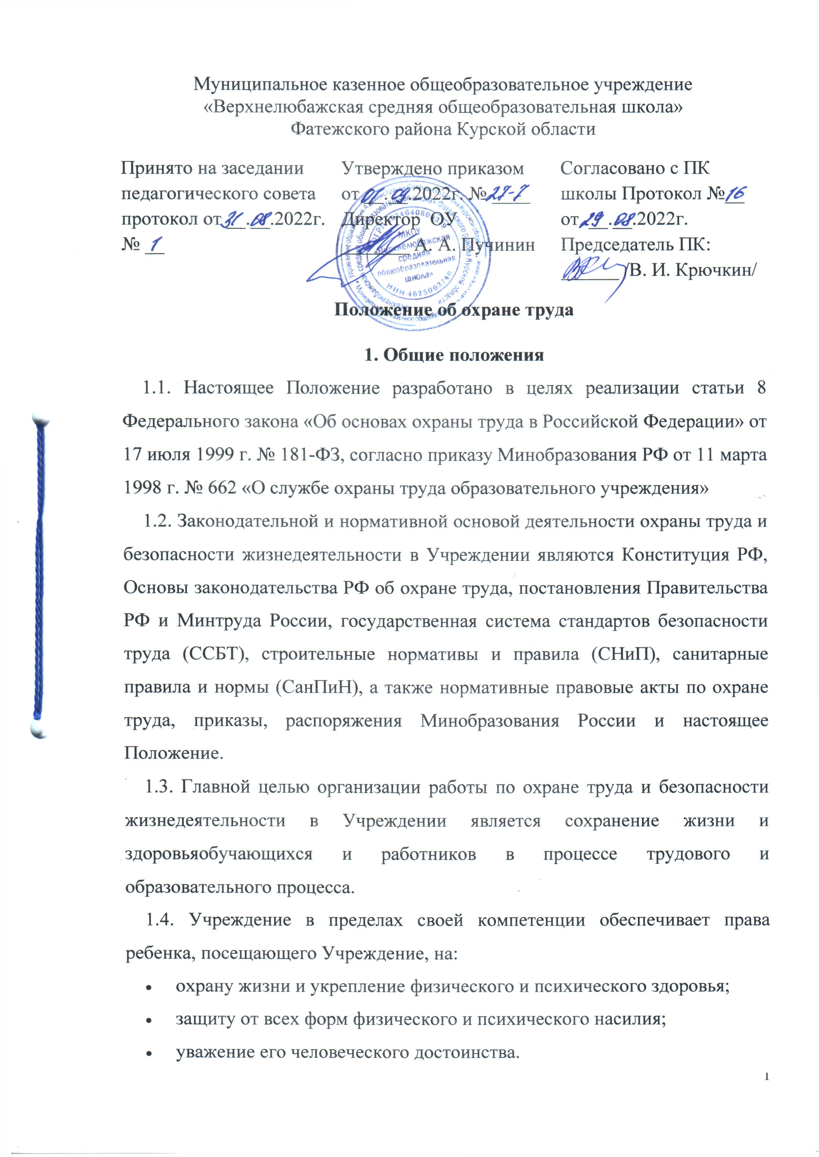
1.5. Управление работой по охране труда и безопасности
жизнедеятельности в Учреждении осуществляет директор школы.
1.6. Непосредственную организацию работы по охране труда и безопасности жизнедеятельности в Учреждении осуществляет ответственный по охране труда, обеспечивающий проведение в жизнь мероприятий по охране труда и безопасности жизнедеятельности, устанавливающий круг обязанностей работников по охране труда и технике безопасности, контролирующий ведение обязательной документации.
1.7. Ответственный по охране труда подчиняется непосредственно директору школы.
1.8. Ответственный по охране труда назначается и освобождается от обязанностей приказом директора школы.
1.9. Ответственным по охране труда назначается лицо, имеющее свидетельство об окончании курсов обучения и повышения квалификации по охране труда. Руководитель Учреждения организует для ответственного по охране труда систематическое повышение квалификации не реже одного раза в пять лет, периодическую проверку знаний один раз в три года, а для вновь принятого — в течение месяца проверку знаний в установленном порядке в соответствии с должностными обязанностями.
1.10. Ответственный по охране труда осуществляет свою деятельность во взаимодействии с комиссией по охране труда, комиссией по расследованию несчастных случаев, с государственными органами надзора и контроль профсоюзным комитетом Учреждения.
1.11. Срок действия данного Положения не ограничен. Данное Положение действует до принятия нового. Изменения и дополнения в настоящее Положение вносятся с учетом мнения трудового коллектива, обсуждаются и принимаются на его общем собрании.
2. Основные задачи работы по охране труда и безопасности жизнедеятельности в школе.
2.1. Обеспечение выполнения требований правовых локальных актов и нормативно-технических документов по созданию здоровых и безопасных условий труда и образовательного процесса.
2.2. Организация работы по обеспечению выполнения работниками требований охраны труда.
2.3. Организация и проведение профилактической работы по предупреждению травматизма среди работников Учреждения, а также работы по улучшению условий труда.
2.4. Предотвращение несчастных случаев с воспитанниками и работниками во время организации образовательного процесса, дорожно-транспортного и бытового травматизма.
2.5. Соблюдение требований нормативных документов по пожарной безопасности, защите окружающей среды и действиям в чрезвычайных ситуациях.
2.6. Обеспечение безопасности эксплуатации зданий и сооружений, используемых в образовательном процессе, оборудования, приборов и технических средств обучения.
2.7. Охрана и укрепление здоровья работников, создание оптимального сочетания режимов труда и отдыха.
2.8. Контроль за соблюдением работниками и работодателем законодательства и иных нормативных правовых актов по охране труда, коллективного договора, соглашения по охране труда и пр.
2.9. Оперативный контроль за состоянием охраны труда и организацией образовательного процесса в Учреждении.
2.10. Планирование и организация мероприятий по охране труда, составление отчетности по установленным формам, ведение обязательной документации.
2.11. Организация пропаганды по охране труда и безопасности жизнедеятельности в Учреждении. Изучение и распространение передового опыта по охране труда и безопасности жизнедеятельности.
2.12. Информирование и консультирование работников Учреждения по вопросам охраны труда и безопасности жизнедеятельности.
2.13. Организация проведения инструктажей, обучения, проверки знаний по охране труда и безопасности жизнедеятельности работников Учреждения.
3. Основные функции работы по охране труда и безопасности жизнедеятельности в Учреждении.
3.1. Общее собрание коллектива школы:
— рассматривает перспективные вопросы охраны труда и обеспечения жизнедеятельности работников;
— заслушивает директора школы, ответственного по охране труда, председателя профсоюзного комитета о выполнении соглашений, плана работы по охране труда и безопасности жизнедеятельности работников.
3.2. Директор школы:
— организует работу по созданию и обеспечению условий проведение образовательного процесса в соответствии с действующим законодательством о труде, межотраслевыми и ведомственными нормативными документами и ценными локальными актами по охране труда и Уставом школы;
— обеспечивает безопасную эксплуатацию инженерно-технических коммуникаций, оборудования, принимает меры по приведению их в соответствии с действующими стандартами, правилами и нормами по охране труда, своевременно организует осмотры и ремонт зданий Учреждения;
— назначает приказом ответственных лиц за соблюдение требований охраны труда в учебных кабинетах, физкультурном зале, музыкальном зале, медицинском кабинете, а также во всех подсобных помещениях школы;
— утверждает должностные обязанности по обеспечению безопасности жизнедеятельности для педагогических работников и инструкций по охране труда для всех работников школы;
— выносит на обсуждение педагогического совета, общего собрания трудового коллектива вопросы организации работы по охране труда в школе;
— отчитывается на общем собрании трудового коллектива о состоянии охраны труда, выполнении мероприятий по оздоровлению работников и воспитанников, улучшению условий образовательного процесса, а также принимаемых мерах по устранению выявленных недостатков;
— организует обеспечение работников школы спецодеждой (обслуживающий персонал) и другими средствами индивидуальной защиты в соответствии с действующими типовыми нормативами и инструкциями;
— поощряет работников школы за активную работу по созданию и обеспечению здоровых и безопасных условий при организации образовательного процесса, а также привлечение к дисциплинарной ответственности лиц, виновных в нарушении законодательства о труде, правил и норм по охране труда;
— оформляет приём новых работников только при наличии положительного заключения медицинского учреждения, контролирует своевременное проведение диспансеризации работников;
— организует в установленном порядке работу комиссии по приёмке Учреждения к новому учебному году; подписывает акты приемки Учреждения;
— обеспечивает выполнение нормативных документов по охране труда, предписаний органов управления образованием, государственного надзора и технической инспекции труда;
— немедленно сообщает о групповом, тяжелом несчастном случае со смертельным исходом непосредственно начальнику Управления образования Администрации Фатежского района, родителям пострадавшего или лицам, их замещающим, принимает все возможные меры к устранению причин, вызвавших несчастный случай, обеспечивает необходимые условия для проведения своевременного и объективного расследования согласно действующим положениям;
— заключает и организует совместно с профсоюзным комитетом выполнение ежегодных соглашений по охране труда, подводит итоги выполнения соглашения по охране труда один раз в полугодие;
— утверждает по согласованию с профсоюзным комитетом Учреждения инструкции по охране труда для работников, в установленном порядке организует пересмотр и обновление инструкций;
— принимает меры совместно с профсоюзным комитетом, родительской общественностью по улучшению организации питания, ассортимента продуктов, созданию условий для качественного приготовления пищи организации питания;
— запрещает проведение образовательного процесса при наличии опасных условий для здоровья воспитанников или работников;
— производит оплату больничных листов нетрудоспособности и доплату лицам, работающим в неблагоприятных условиях труда.
3.3. Ответственный по охране труда школы:
— организует работу по соблюдению в образовательном процессе норм и правил охраны труда, выявлению опасных и вредных производственных факторов;
— обеспечивает контроль за безопасностью используемых в образовательном процессе оборудования, приборов, технических и наглядных средств обучения;
— организует своевременное и качественное проведение паспортизации групповых помещений, учебных кабинетов, физкультурного зала, а также подсобных помещений;
— организует разработку и периодический пересмотр не реже одного раза в пять лет инструкций по охране труда (по профессиями и видами работ);
— проводит вводный инструктаж по охране труда с вновь поступающими на работу лицами, инструктаж на рабочем месте с сотрудниками, оформляет проведение инструктажа в журнале;
— выявляет обстоятельства несчастных случаев, происшедших с работниками;
— обеспечивает соблюдение требований охраны труда при эксплуатации основного здания школы;
— обеспечивает безопасность при переноске тяжестей, погрузочно-разгрузочных работах на территории Учреждения;
— в установленном порядке ведет обязательную документацию по охране труда;
— осуществляет ежедневный контроль:
- за выполнением мероприятий раздела «Охрана труда» коллективного договора, соглашения по охране труда, мероприятий по устранению причин вызвавших несчастный случай, и других мероприятий, направленных на создание здоровых и безопасных условий труда;
- выполнением требований законодательных и иных нормативных правовых актов по охране труда;
- доведением до сведения работников Учреждения вводимых в действие новых законодательных и иных нормативных правовых актов по охране труда;
- соблюдением установленного порядка проведения аттестации рабочих мест по условиям труда и паспортизации учебных помещений;
- своевременным и качественным проведением обучения, проверки знаний и всех видов инструктажей по охране труда работников Учреждения;
- соблюдением установленного порядка расследования и учет несчастных случаев, организацией хранения актов ф. Н-1, ф. Н-2;
- правильным расходованием средств, выделяемых на выполнение мероприятий по охране труда;
- выполнением директором школы предписаний органов государственного надзора, ведомственного контроля.
3.4. Заместитель директора по ХЧ Учреждения:
— информирует работников от лица директора Учреждения о состоянии условий охраны труда, принятых мерах по защите от воздействия опасных факторов на рабочих местах;
— организует соблюдение требований пожарной безопасности зданий и сооружений, следит за исправностью средств пожаротушения;
— обеспечивает групповые помещения, учебные кабинеты, бытовые, хозяйственные и другие помещения оборудованием и инвентарем, отвечающим требованиям правилам и норм безопасности жизнедеятельности, стандартам безопасности труда;
— организует проведение ежегодных измерений сопротивления изоляции электроустановок и электропроводки, заземляющих устройств, периодических испытаний и освидетельствований водогрейных и паровых котлов, сосудов, работающих под давлением, анализ воздушной среды на содержание пыли, газов паров вредных веществ, замер освещенности, наличия радиации, шума в помещениях Учреждения в соответствии с правилами и нормами по обеспечению безопасности жизнедеятельности;
— приобретает согласно заявке спецодежду и другие средства индивидуальной защиты для работников Учреждения;
— обеспечивает учет, хранение противопожарного инвентаря, сушку, стирку, ремонт и обеззараживание спецодежды и индивидуальных средств защиты;
— осуществляет ежедневный контроль:
- эффективность работы аспирационных и вентиляционных систем, состоянием предохранительных приспособлений и защитных устройств на рабочем оборудовании;
- проведением ежегодных проверок заземления электроустановок и изоляции электропроводки в соответствии с действующими правилами и нормами.
3.6. Комиссия по охране труда Учреждения:
— создается в Учреждении в начале учебного года; в ее состав входят на паритетной основе представители работодателя, профсоюзного комитета Учреждения;
— члены комиссии выполняют свои обязанности на общественных началах, без освобождения от основной работы;
— организует совместные действия работодателя и работников по обеспечению требований по охране труда, предупреждению производственного и детского травматизма, профессиональных заболеваний;
— проводит проверки условий и охраны труда на рабочих местах, организации охраны жизни и здоровья воспитанников и работников во время образовательного процесса;
— контролирует выполнение соглашения по охране труда, комплексного плана улучшения условий, охраны труда и санитарно-оздоровительных мероприятий;
— информирует работников на общем собрании коллектива о результатах проверок;
— собирает, разрабатывает и выносит на рассмотрение общим собранием коллектива предложения и рекомендации по улучшению условий труда для внесения изменений и дополнений в коллективный договор, соглашение по охране труда и пр.
3.7. Комиссия по расследованию несчастных случаев Учреждения:
— создается в Учреждении в начале календарного года. В ее состав входит ответственный по охране труда, представители работодателя и профсоюзного комитета Учреждения. Председателем комиссии по расследованию несчастных случаев в является ответственный по охране труда Учреждения;
— выявляет и опрашивает очевидцев происшествия, лиц, допустивших нарушения нормативных требований по охране труда, жизни и здоровья детей, получает необходимую информацию от работодателя и по возможности — объяснения от пострадавшего;
— устанавливает на основании собранных документов и материалов обстоятельства и причины несчастного случая, определяет был ли пострадавший в момент несчастного случая связан с производственной деятельностью и объяснялось ли его пребывание на месте происшествия исполнением им трудовых обязанностей;
— квалифицирует несчастный случай как несчастный случай на производстве или как несчастный случай, не связанный с производством;
— определяет лиц, допустивших нарушения техники безопасности, охраны труда, охраны жизни и здоровья детей, законов и иных нормативно-правовых актов;
— определяет меры по устранению причин и предупреждению несчастных случаев в Учреждении.
3.8.Председатель профсоюзного комитета Учреждения:
— организует общественный контроль за состоянием безопасности жизнедеятельности в Учреждении, деятельностью администрации по созданию и обеспечению здоровых условий, быта и отдыха работников и воспитанников;
— принимает участие в разработке перспективных и текущих планов работы по охране труда в Учреждении, инструкций по обеспечению безопасности жизнедеятельности воспитанников и работников, подписывает их и способствует их реализации;
— контролирует выполнение коллективных договоров, соглашений по улучшению условий и охраны труда;
— осуществляет защиту социальных прав работников школы;
— проводит анализ травматизма и заболеваемости в Учреждении, участвует в разработке и реализации мероприятий по их предупреждению и снижению;
— представляет интересы членов профсоюза в совместной с администрацией комиссии по охране труда, включая и участие в расследовании несчастных случаев;
— участвует в проведении совместно с уполномоченными лицами по охране труда профсоюзов или трудового коллектива проверок, обследовании технического состояния здания, сооружений, оборудования на соответствие их требованиям, правилам и нормам охраны труда, эффективности работы вентиляционных систем, санитарно-технических устройств, средств коллективной и индивидуальной защиты и пр.
3.9. Заместитель заведующего по учебно-воспитательной работе Учреждения:
— контролирует выполнение педагогическими работниками возложенных на них обязанностей по обеспечению безопасности жизнедеятельности обучающихся;
— участвует в проведении административно-общественного контроля по вопросам обеспечения безопасности жизнедеятельности в Учреждении, в расследовании несчастных случаев, происшедших с работниками или обучающимися;
— определяет методику, порядок обучения правилам дорожного движения, поведения на улице, воде, в быту, пожарной безопасности.
— несет ответственность за организацию образовательного процесса в строгом соответствии с нормами и правилами охраны труда, нормами СанПиН;
— оказывает методическую помощь педагогическим работникам по вопросам обеспечения охраны жизни и здоровья воспитанников, предупреждения травматизма и других несчастных случаев, организует их инструктаж;
— контролирует соблюдение и принимает меры по выполнению санитарно-гигиенических норм и требований, правил по охране труда, пожарной безопасности при проведении образовательного процесса;
— организует мероприятия по предупреждению травматизма, дорожно-транспортных происшествий, несчастных случаев, происходящих на улице, воде, в быту и т.д.;
— осуществляет организацию безопасности и контроль состояния рабочих мест, учебного оборудования, наглядных пособий, спортивного инвентаря, технических средств обучения;
— не допускает проведение учебных занятий, работы кружков в необорудованных для этих целей и не принятых в эксплуатацию помещениях;
— несет ответственность в соответствии с действующим законодательством о труде за несчастные случаи, происшедшие во время образовательного процесса в результате нарушения норм и правил охраны труда.
3.10. Педагогические работники школы:
— обеспечивают безопасное проведение образовательного процесса;
— организуют обучение правилам безопасного поведения на улице, дороге, в быту и пр. в рамках образовательной программы;
— принимают меры по устранению причин, несущих угрозу жизни и здоровью воспитанников и работников в помещениях и на территории Учреждения;
— оперативно извещают директора школы о каждом несчастном случае с обучающимися, работником, принимают меры по оказанию первой доврачебной помощи;
— несут ответственность за сохранение жизни и здоровья обучающихся во время образовательного процесса;
— осуществляют постоянный контроль за соблюдением правил охраны труда и техники безопасности на рабочем месте.
4. Права работников, осуществляющих работу по охране труда и безопасности жизнедеятельности в Учреждении
4.1. Ответственный по охране труда имеет право:
— проверять состояние условий и охраны труда в Учреждении и предъявлять директору школы обязательные для исполнения предписания установленной формы. При необходимости привлекать к проверкам специалистов из структурных подразделений по согласованию с заведующим;
— запрашивать и получать от заведующего Учреждения материалы по вопросам охраны труда, требовать письменные объяснения от лиц, допустивших нарушения нормативных правовых актов по охране труда;
— принимать участие в рассмотрении и обсуждении состояния охраны труда в Учреждении на заседаниях профсоюзного комитета, общих собрания трудового коллектива;
— вносить предложения директору школы о поощрении отдельных работников за активную работу по созданию безопасных условий труда и образовательного процесса, а также о привлечении в установленном порядке к дисциплинарной, материальной и уголовной ответственности виновных в нарушении законодательных и иных нормативных правовых актов по охране труда;
— представительствовать по поручению директора школы в государственных и общественных организациях при обсуждении вопросов по охране труда.
4.2 Комиссия по охране труда имеет право:
— контролировать соблюдение заведующим Учреждения законодательства по охране труда;
— проводить экспертизу условий труда и обеспечение безопасности работников;
— принимать участие в расследовании несчастных случаев в школе и профессиональных заболеваний;
— получать информацию от директора об условиях и охране труда, а также о всех несчастных случаях и профессиональных заболеваниях в Учреждении;
— предъявлять требования о приостановлении работ в случаях угрозы жизни и здоровью работников;
— осуществлять проверку условий и охраны труда, выполнение обязательств по охране труда, предусмотренных коллективным договором и соглашениями по охране труда:
— принимать участие в рассмотрении трудовых споров, связанных с нарушением законодательства по охране труда, обязательств, предусмотренных коллективным договором и соглашениями по охране труда, а также изменениями условий труда.
4.3. Комиссия по расследованию несчастных случаев имеет право:
— получать всю необходимую для расследования несчастного случая информацию от работодателя, очевидцев происшествия и по возможности объяснения пострадавшего в результате несчастного случая;
— привлекать при необходимости к расследованию несчастного случая должностных лиц органов государственного надзора и контроля (по согласованию с ним) в целях получения заключения о технических причинах происшествия, в компетенции которых находится исследование причин случившегося;
— оказывать правовую помощь пострадавшим, их доверенным лицам и членам семей по вопросам порядка возмещения вреда, причиненному здоровью пострадавших;
— выносить независимое решение по результатам расследования.
4.4. Работники имеют право:
— на рабочее место, соответствующее требованиям охраны труда;
— обязательное социальное страхование от несчастных случаев на производстве и профессиональных заболеваний в соответствии с федеральным законом;
— получения достоверной информации от Работодателя, соответствующих государственных органов и общественных организаций об условиях и охране труда на рабочем месте, о существующем риске повреждения здоровья, а также мерах по защите от воздействия вредных и (или) опасных производственных факторов;
— отказ от выполнения работ в случае возникновении опасности для его жизни и здоровья вследствие нарушений требований охраны труда, за исключением случаев, предусмотренных федеральными законами, до устранения такой опасности;
— обеспечение средствами индивидуальной и коллективной защиты в соответствии с требования охраны труда за счет средств Работодателя;
— обучение безопасным методам и приемам труда за счет средств Работодателя;
— профессиональную переподготовку за счет средств Работодателя в случае ликвидации рабочего места вследствие нарушения требований охраны труда;
— запрос о проведении проверки условий и охраны труда на его рабочем месте органами государственного надзора и контроля за соблюдением законодательства о труде и охране труда, работниками, осуществляющими государственную экспертизу условий труда, а также органами профсоюзного контроля за соблюдением законодательства о труде и охране труда;
— обращение в органы государственной власти РФ, субъектов РФ и органы местного самоуправления, к Работодателю, Учредителю, а также в профессиональные союзы, их объединения и иные уполномоченные работниками представительные органы по вопросам охраны труда;
— личное участие или своих представителей в рассмотрении вопросов, связанных с обеспечением безопасных условий труда на его рабочем месте, и расследовании происшедшего с ним несчастного случая на производстве или профессионального заболевания.
5. Контроль и ответственность
5.1. Контроль за деятельностью работников, осуществляющих работу по охране труда и безопасности жизнедеятельности в Учреждении, обеспечивают директор школы, органы государственного надзора и контроля за соблюдением требований охраны труда.
5.2.Ответственность за организацию работы по охране труда и безопасности жизнедеятельности несет директор Учреждения.
5.3. Работники, выполняющие функции по обеспечению охраны труда и безопасности жизнедеятельности в Учреждении, несут ответственность:
- за выполнение, невыполнение, выполнение не в полном объеме своих функциональных обязанностей, определенных настоящим положением и должностными инструкциями;
- соблюдение установленных сроков расследования несчастных случаев;
- объективность выводов и решений, принятых ими по результатам проведенных расследований;
- достоверность представляемой информации;
- соответствие принятых решений действующему законодательству РФ.

